COMIDA DIVERTIDA
EN EL OCTÓGONO
FIESTAS CERVERA 2018
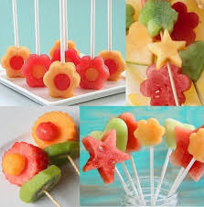
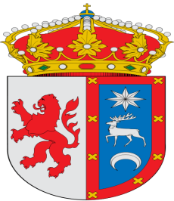
MARTES 31 DE JULIO A PARTIR DE LAS 10:30h

INSCRIPCIONES EN EL CENTRO JUVENIL EL OCTÓGONO.
PRECIO: 2€

